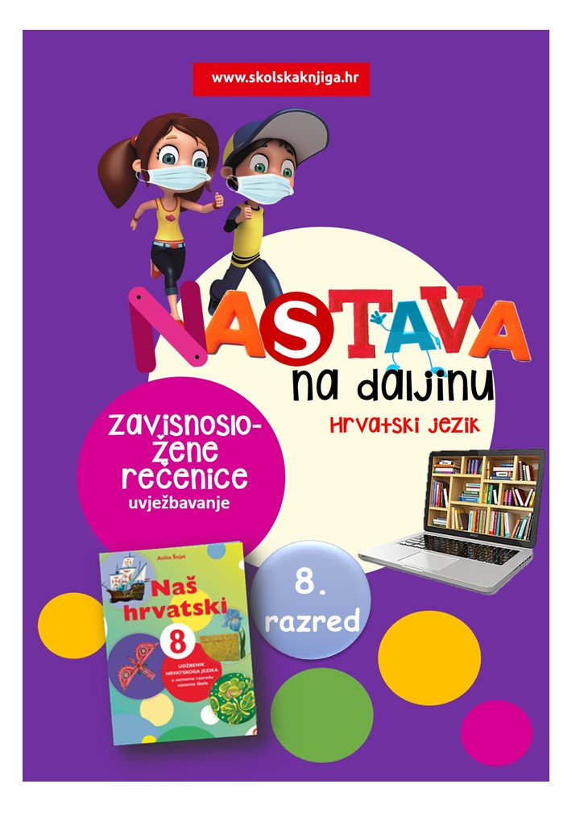
,


PODRUČJE PREDMETA
Hrvatski jezik i komunikacija

Zavisnosložene rečenice - uvježbavanje

VRIJEME OSTVARIVANJA:
BROJ SATI NASTAVE: 2

Anita Šojat, Naš hrvatski 8

e-sfera
https://www.e-sfera.hr/dodatni-digitalni-sadrzaji/05833d00-2db0-4b9c-8700-61e0b44d6d41/
https://www.e-sfera.hr/dodatni-digitalni-sadrzaji/d1e00786-8c3b-4d27-b485-0a86fa6d3a15/
https://www.e-sfera.hr/dodatni-digitalni-sadrzaji/a7b901a7-144b-4978-9acb-236f6682426d/
https://www.e-sfera.hr/dodatni-digitalni-sadrzaji/51452356-216c-4a8b-803f-1929d5418a41/
https://www.e-sfera.hr/dodatni-digitalni-sadrzaji/fe051b85-7e40-4203-b6d7-6829e86aa7a1/
https://www.e-sfera.hr/dodatni-digitalni-sadrzaji/74ce6c16-1e06-4d7f-bf68-c2c1ce95cc6c/
https://www.e-sfera.hr/dodatni-digitalni-sadrzaji/6a31f1e6-1f9e-4c7e-98c4-5ae7b7e54537/
https://www.e-sfera.hr/dodatni-digitalni-sadrzaji/9d62f754-6935-4b8f-becf-7cd841b90c73/
https://www.e-sfera.hr/dodatni-digitalni-sadrzaji/8d13124b-e490-4499-9989-6ab3697cf393/

Materijal za nastavu na daljinu pripremila
Daniela Maršalek

NAPOMENA UČENIKU
U ovome ćeš tjednu uvježbavati zavisnosložene rečenice i pripremati se za pisanu provjeru znanja. Pred tobom je niz zadataka – pisanih i u digitalnom obliku, a njihovo rješavanje i učenje možeš organizirati kad ti najviše odgovara. Kao dokaz riješenih zadataka ne moraš ništa slati učiteljici/učitelju – dokaz će biti uspješno riješena provjera znanja

ODGOJNO-OBRAZOVNI ISHODI
Nakon rada na ovoj udžbeničkoj jedinici moći ćeš:
- uspješno riješiti provjeru znanja

REZULTATI UČENJA
Udžbeničku jedinicu svladao/svladala si ako provjeru znanja riješiš uspješno!

OPIS AKTIVNOSTI
- aktivnost – Sve na jednom mjestu
Riješi sljedeće zadatke u bilježnicu. Ako imaš mogućnost, nastavne listiće ispiši, ako ne – rješavaj u bilježnicu. Istakni redni broj zadatka i napiši odgovor.

ZAVISNOSLOŽENE REČENICE


KLJUČNI POJMOVI
• rečenice po sastavu • složena rečenica • sklapanje složenih rečenica – nizanje, povezivanje i uvrštavanje • zavisnosložena rečenica • riječi u vezničkoj službi • zavisna i glavna surečenica • poredak surečenica: običan, inverzija, umetnuta • predikatna rečenica • subjektna rečenica • objektna rečenica • atributna rečenica • mjesna rečenica • vremenska rečenica • načinska rečenica • uzročna rečenica • namjerna rečenica • pogodbena rečenica • pisanje zareza u zavisnosloženim rečenicama

ZADATCI ZA UVJEŽBAVANJE
1. Podcrtaj predikate, glavnu surečenicu podcrtaj ravnom crtom, zavisnu surečenicu valovitom crtom, a vezničku riječ zaokruži.

a) Dok su hodali plažom, izašlo je sunce.
b) Možda bi ona i rekla, što je mislila, da je imala priliku.

2. Zadane jednostavne rečenice sklopi kako je zadano:
Zvao sam Teu. Ona je okrenula glavu.
a) uvrštavanjem _____________________________________________________________
b) povezivanjem _____________________________________________________________
c) nizanjem _____________________________________________________________

3. Kakav je poredak surečenica u zadanim zavisnosloženim rečenicama? Odgovore napiši na prazne crte.

a) Kad su dječaci ušli, prestala je padati kiša. _______________________________

b) Sanjam, kao da će mi se san ostvariti, o putovanju. _______________________________

c) Reci mi da me voliš. _______________________________

d) Da nije tako sparno, izašli bismo na ulicu. _______________________________

4. U zadanim zavisnosloženim rečenicama podcrtaj predikate, okomitom crtom odvoji surečenice, zaokruži riječ u vezničkoj službi i odredi vrstu zavisne surečenice. Odgovore napiši na prazne crte.

a) Družina je da ju samo poželjeti možeš. ________________________________
b) Dok se zavlačio u svoj krevet, poželio je san. ________________________________
c) Njegove su oči gledale kao da traže pomoć. ________________________________
d) Reći ću ti kako sam došla do tog poljupca. ________________________________
e) More se pruža dokle oko seže. ________________________________
f) Tko je brži, trči do potoka. ________________________________
g) Možda je za sve krivo tele koje je diglo rep. ________________________________

h) Otišao sam na izlet radi zabave. ________________________________
i) Budete li odlučili na vrijeme, bit će vam lakše. ________________________________
j) Oni su znali da sam rekao istinu. ________________________________
k) Struja je da nosi brod prema tom mjestu. ________________________________
l) Ostvarit ću što želim. ________________________________
m) Tko me nije dugo vidio, ne bi me prepoznao. ________________________________

5. Upravni govor preoblikuj u neupravni i napiši vrstu zavisno složene rečenice koja je nastala tom preoblikom. Odgovor napiši na prazne crte.
Mana je uzviknuo: „Dodaj mi loptu!“

_________________________________________________________________________

VRSTA ZAVISNOSLOŽENE REČENICE: ___________________________________________

6. Deblje otisnutu priložnu oznaku vremena preoblikuj u vremensku rečenicu. Odgovor napiši na praznu crtu.
Došli su poslije utakmice.

_______________________________________________________________________________

7. Od zadanih jednostavnih rečenica uvrštavanjem oblikuj atributnu rečenicu. Odgovor napiši na praznu crtu.
Gledao sam u nebo.
Nebo je imalo poseban sjaj.

_______________________________________________________________________________

8. Zbog čega se u zadanim rečenicama piše zarez/zarezi (umetanje, suprotnost, inverzija, nizanje surečenica)? Odgovor napiši na prazne crte.
a) Kad se kupam, uvijek pjevam. ________________________________
b) Činilo se da vlada tišina,
da sunce zalazi, da su oblaci daleko. ________________________________

c) Dječak, koji je zadnji ušao, sjedne. ________________________________
d) Spavam, ali jednim okom gledam. ________________________________
a) Pojeo sam, ali nije mi prijalo. ________________________________
b) Tko ne voli, ne zna što je ljubav. ________________________________
c) Reci mi, ako znaš, sve o njoj. ________________________________
d) Vidjelo se da je pronašla svoj put,
da voli to što radi, da je sretna. ________________________________

9. Čime je izrečeno vrijeme u zadanim primjerima? (jednom riječi, skupom riječi ili vremenskom rečenicom)? Odgovor napiši na prazne crte.
a) Kad je prošao, osvrnuo se još jednom. ___________________________________
b) Jučer me pozvala na kolače i učenje. ___________________________________
c) Jesenas smo brali grožđe u vinogradu. ___________________________________

10. Pročitaj tekst i riješi zadatke.
Pas je stajao savršeno miran i raskolačenih očiju promatrao kako kratkim rezovima vrškom nožića siječem uzicu. Pio je kao da nikad ne misli prestati. Tanjur je bio prazan čim sam ga spustila na pod. On nije od onih pasa koji mogu biti tako bolesni ih deprimirani. Mirno je čekao da sve to prođe. Natočila sam vodu u zdjelu, polagano je spustila na pod, vratila se svojem jelu. Svaki put, kad sam krumpir ili meso stavila u usta, on je progutao slinu. Pas je pratio svaki moj pokret s takvim zanimanjem kao da bulji u izravni prijenos iz svemira.

Prepiši iz teksta na praznu crtu dvije načinske rečenice.

a) _________________________________________________________________________
___________________________________________________________________________
b) _________________________________________________________________________
___________________________________________________________________________

Prepiši iz teksta vremensku rečenicu u umetnutome slijedu.
c) _________________________________________________________________________
___________________________________________________________________________

Prepiši iz teksta atributnu rečenicu.
d) _________________________________________________________________________
___________________________________________________________________________

Prepiši iz teksta jednu objektnu rečenicu.
e) _________________________________________________________________________
___________________________________________________________________________

- aktivnost – Digitalne zavisnosložene rečenice

Odigraj digitalne igre o zavisnosloženim rečenicama te još jednom provjeri svoje znanje i ponovi nastavne sadržaje.

Odigraj digitalnu igru i ponovi redoslijed surečenica u zavisnosloženoj rečenici.
https://wordwall.net/play/902/962/851

Složi predikatnu rečenicu od ponuđenih riječi.
https://wordwall.net/play/901/842/299

Spoji glavnu i zavisnu predikatnu surečenicu.
https://wordwall.net/play/901/862/181
Označi sve dijelove zavisne surečenice uključujući i veznik.
https://h5p.org/h5p/embed/749911
Preoblikuj imenske predikate u zavisnosloženu rečenicu.
https://wordwall.net/hr/resource/901896

Iz ponuđenih rečenica trebaš ispisati subjekt i odrediti kojoj vrsti riječi subjekt pripada.
https://h5p.org/h5p/embed/608587

Odgovori na pitanja vezana uz rečenice na fotografijama.
https://h5p.org/h5p/embed/621680

Ponovi objektnu rečenicu i riješi digitalni zadatak na poveznici tako što ćeš dopuniti rečenice s onim što nedostaje.
https://wordwall.net/hr/resource/1104931

Rečenice s upravnim govorom preoblikuj u neupravni.
https://learningapps.org/watch?v=pd4yimqu520

Atributne surečenice – spajanje.
https://wordwall.net/hr/resource/1560684

Preoblika atributa u atributnu surečenicu.
https://wordwall.net/hr/resource/1560766

Vrste zavisnosloženih rečenica – razvrstavanje.
https://wordwall.net/hr/resource/1560950

Zavisnosložene rečenice – TOČNO/NETOČNO.
https://wordwall.net/hr/resource/1561148

Poslušaj videoizlaganje o mjesnoj, vremenskoj i načinskoj rečenici i ponavljanje predikatne, subjektne, objektne i atributne rečenice.

https://www.youtube.com/watch?v=gSYltbB_c9k

Kviz – priložne rečenice
https://wordwall.net/hr/resource/1732398

Razlikuj vrste priložnih rečenica.
https://learningapps.org/watch?v=ptin7ad1520

Odgovori točno na sva pitanja i otkrij fotografiju.
https://view.genial.ly/5ea42550d407580db9050cd8/game-untitled-genially

Ponovi sve zavisnosložene rečenice i odigraj digitalnu igru.
https://wordwall.net/hr/resource/1741215

Udžbeničku jedinicu svladao/svladala si ako provjeru znanja riješiš uspješno!



